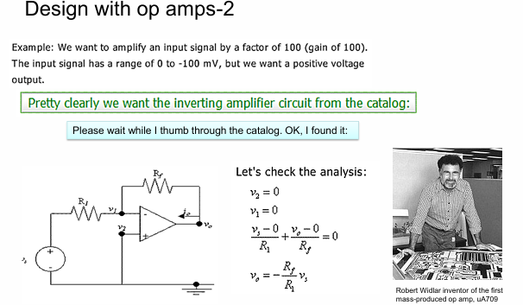
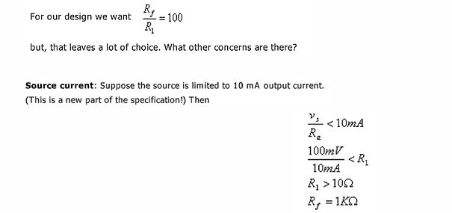
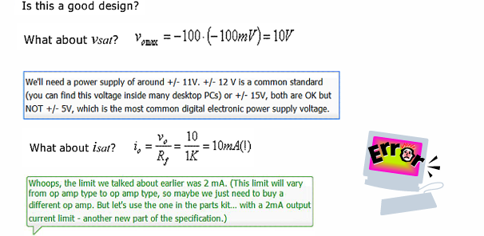
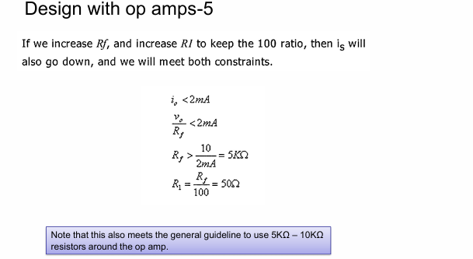

Chapter 1

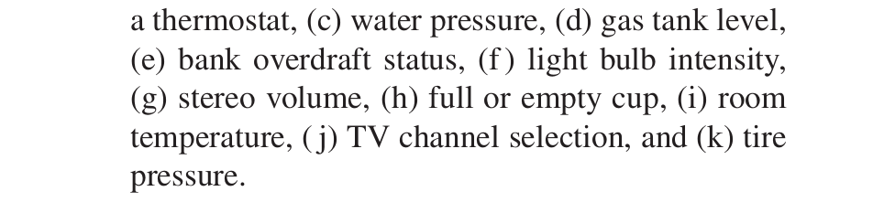
Analog quantity模拟量：可以连续变化
Digital quantity数字量：仅有离散的状态
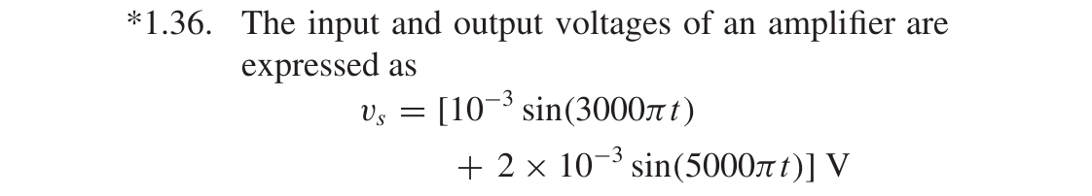
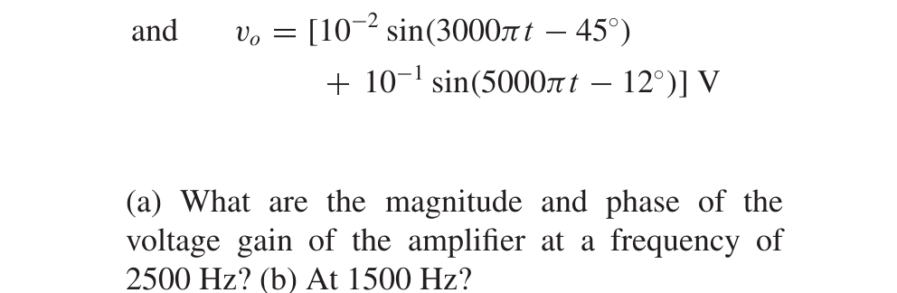
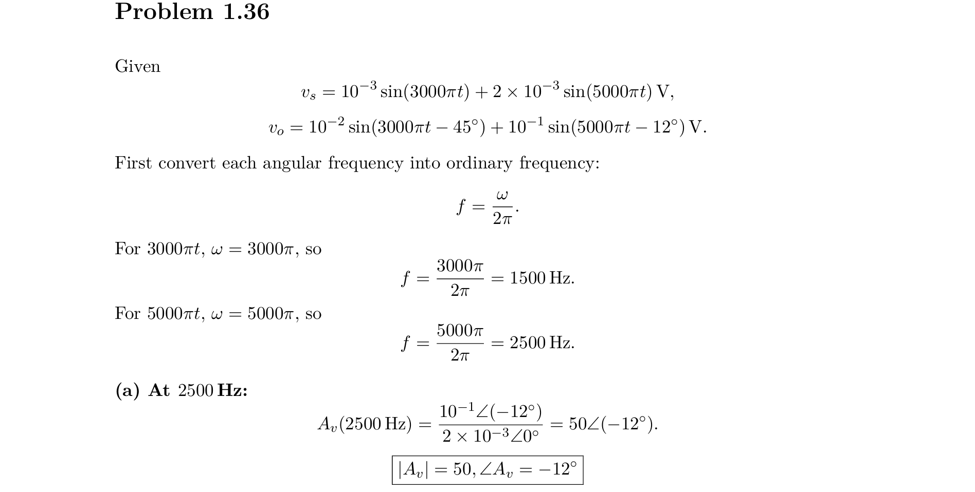

放大器对不同的频率有不同的增益效果

Chapter 2
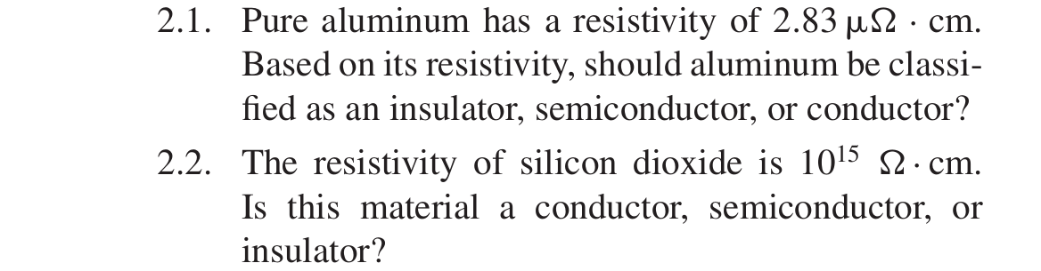
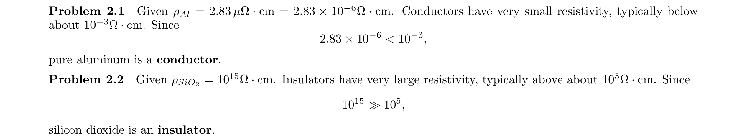
类型 | 中文 | 电阻率 $ρ$ | 导电能力 | 例子
Conductor | 导体 | 很小，通常 $<{10}^{-3} Ω ⋅ \text{cm}$ | 很容易导电 | 铜、铝、银
Semiconductor | 半导体 | 中间范围，约 ${10}^{-3}∼{10}^{5} Ω⋅\text{cm}$ | 导电能力可调 | 硅、锗、砷化镓
Insulator | 绝缘体 | 很大，通常 $>{10}^{5} Ω⋅\text{cm}$ | 几乎不导电 | 二氧化硅、玻璃、橡胶
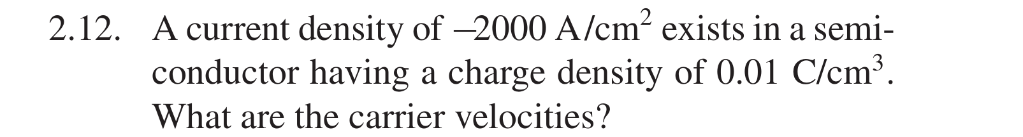
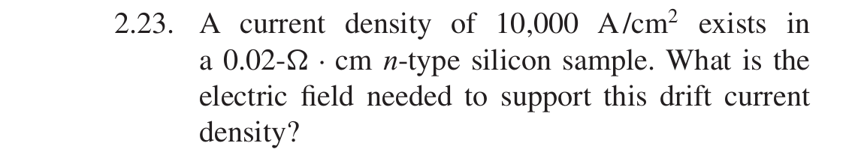
注意电阻率的单位以及量纲
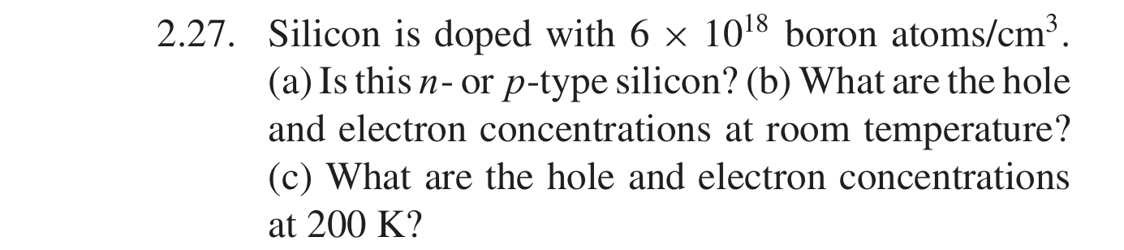
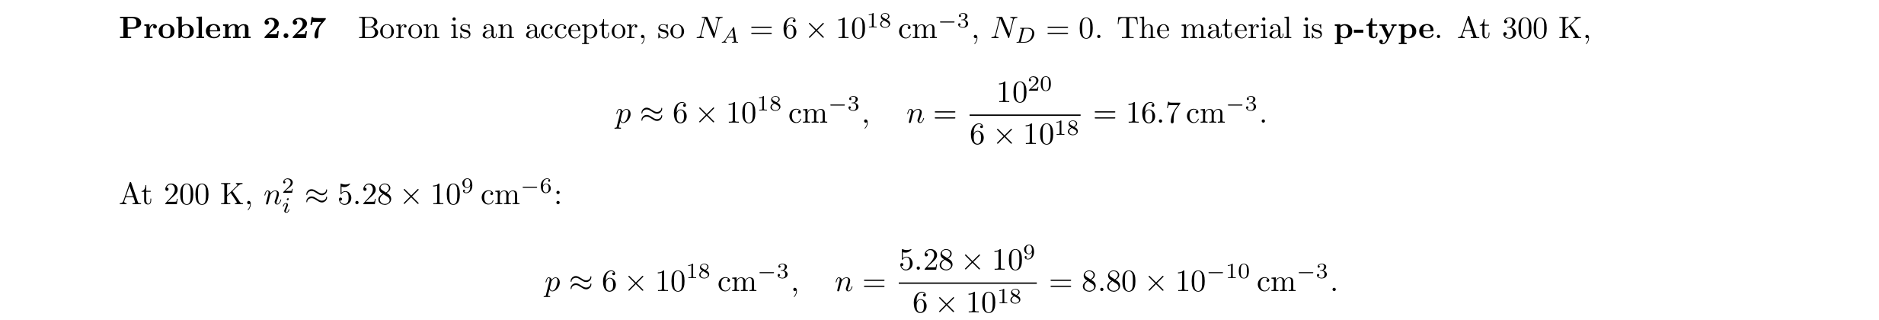
室温（300K）需要记住ni就是10^10，其他温度下需要利用公式来计算
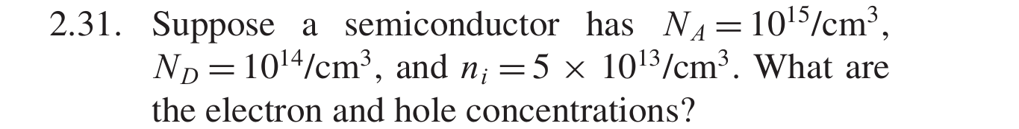
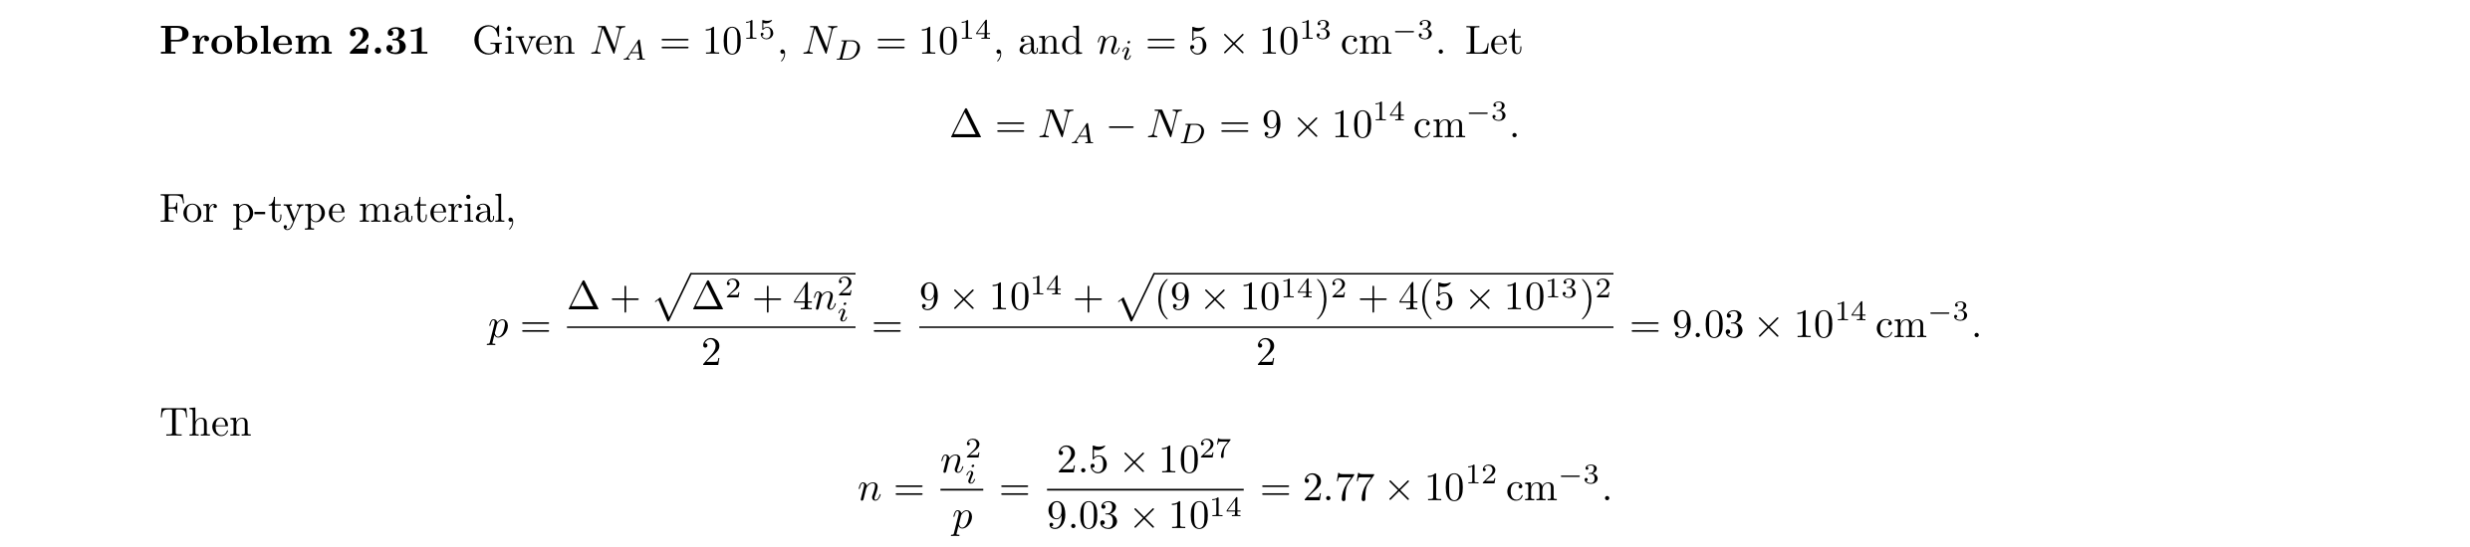
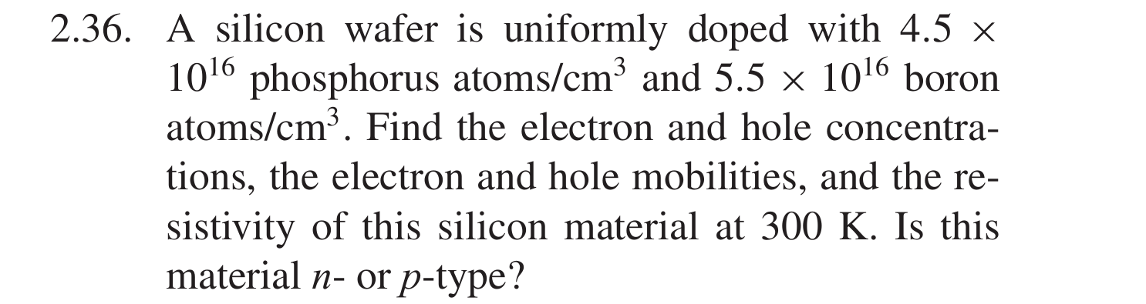
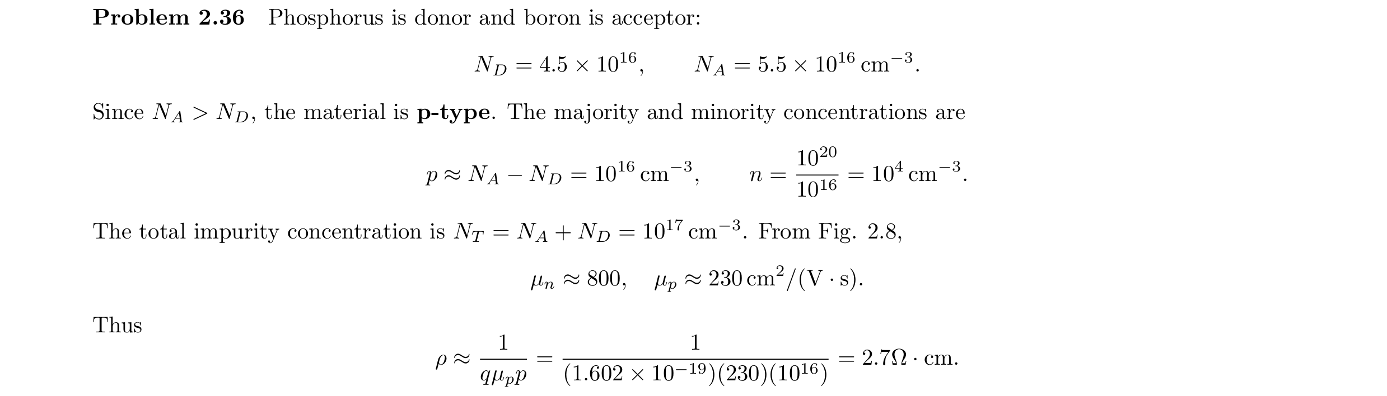
注意NT的变化，二者对的mobility需要利用公式来计算（Fig. 2.8）

